浙江工商大学工会管理系统
操作手册

二级管理员

杭州启焕网络科技有限公司

二零二二年六月

目录
1. 后台登录 3
1.1手机端 3
1.2PC端 4
2. 工作台展示 4
3. 疗休养管理： 5
3.1线路列表 5
4. 报名管理 7
4.1疗休养报名 7

- 后台登录

1.1手机端
- 在“我的商大”APP中找到报名系统链接，点击即可进入工会系统首页；
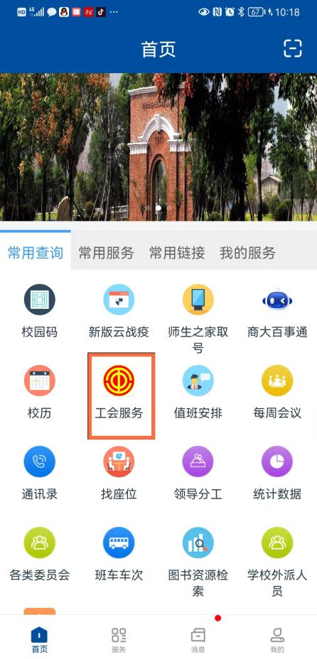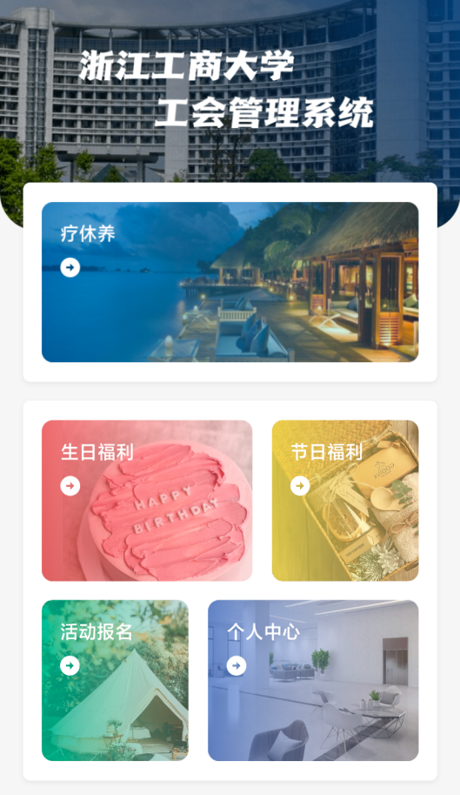
（2）在工会管理系统“个人中心”里面点击“进入后台”直接进入报名管理后台
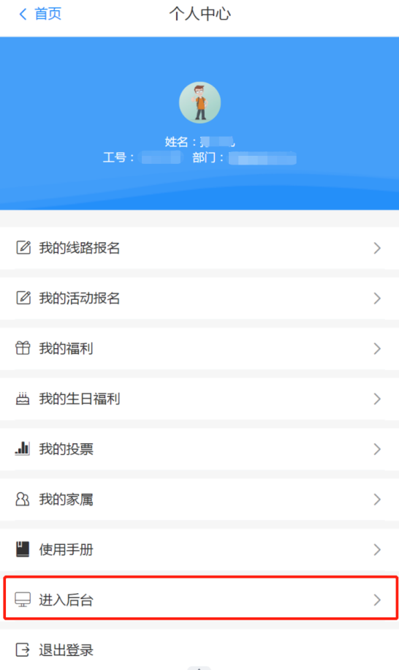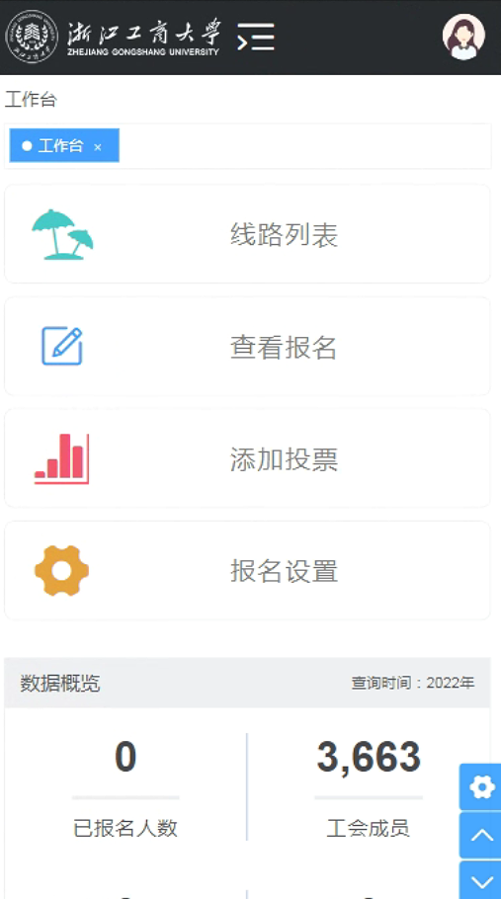

1.2PC端
在浏览器中输入地址：https://ghfw.zjgsu.edu.cn/admin/ ，输入用户名（工号）密码（身份证后6位）进行登录。
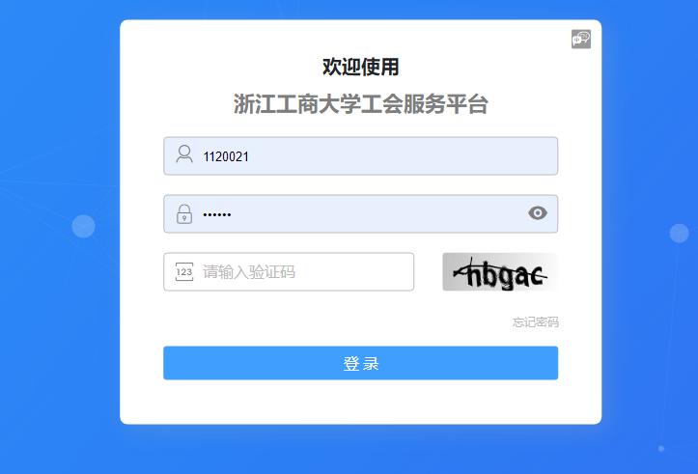

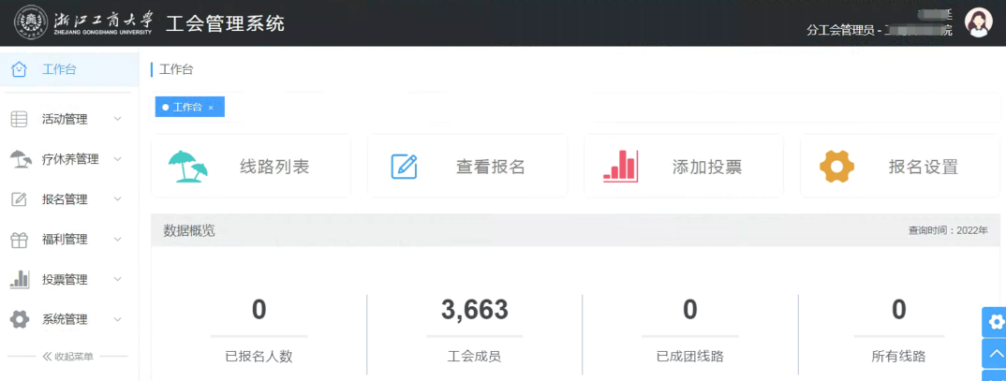
- 工作台展示
工作台主要功能有：线路列表、查看报名、添加投票、报名设置
数据概览：显示已报名人数、工会成员、已成团线路、所有线路
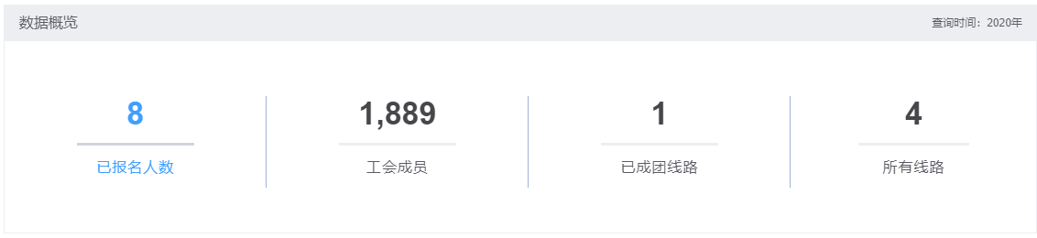
报名趋势
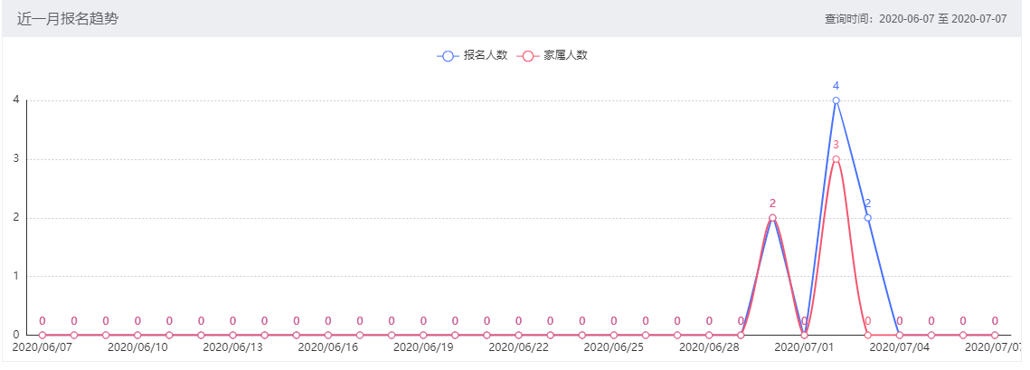

- 疗休养管理：
该模块主要功能有线路列表

3.1线路列表
主要功能有：添加线路、导出Excel、报名名单、发送短信、取消线路、编辑、删除
线路名称采用：*月*日（部门名称）组织（疗休养地点）
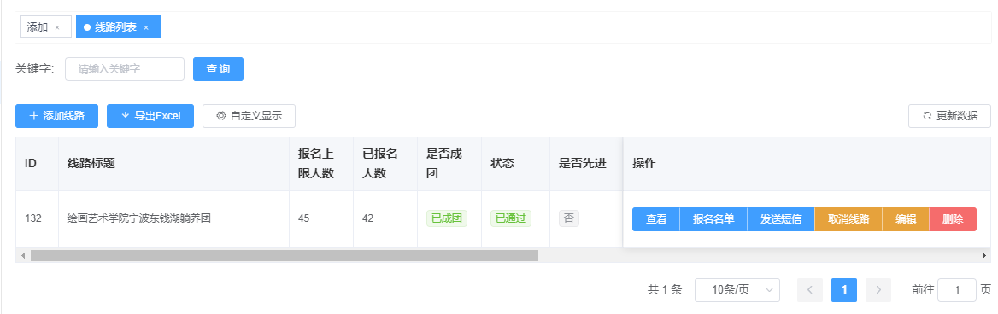
- 添加线路：点击“添加线路”按钮即可进入添加页面，编辑线路信息，如下图所示：
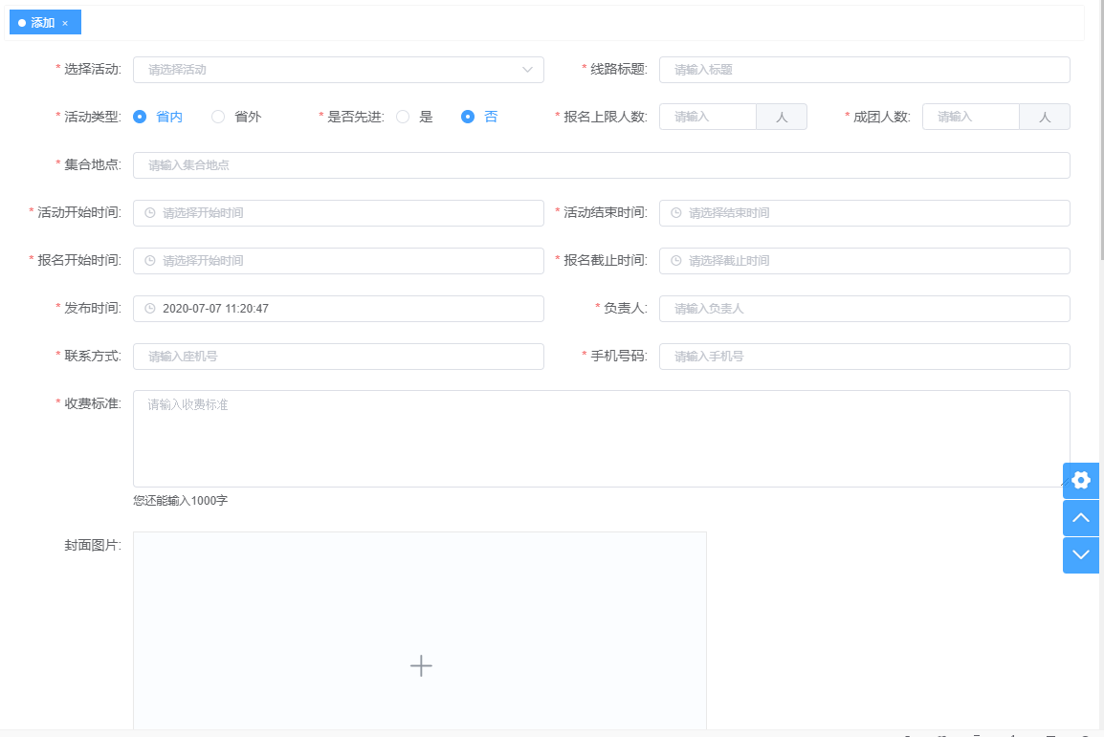

线路添加完成后需经过校工会审核，审核通过后才可在前台进行报名。
- 报名名单：点击该按钮可查看线路报名的名单详情，如下图所示：
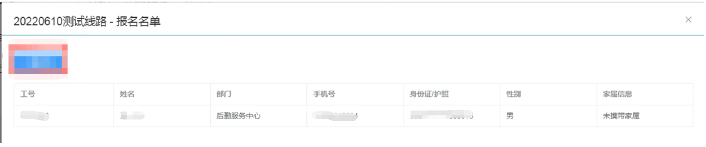

- 取消线路：已过报名时间但还未成团的线路可以点击取消，已经成团的线路无法取消。
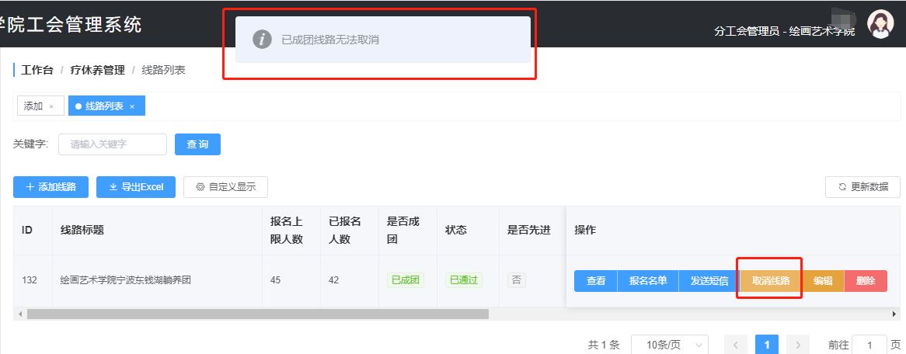
（4）编辑：点击“编辑”按钮跳转至编辑页面，对已添加的线路进行修改编辑，修改完成点击提交即可。
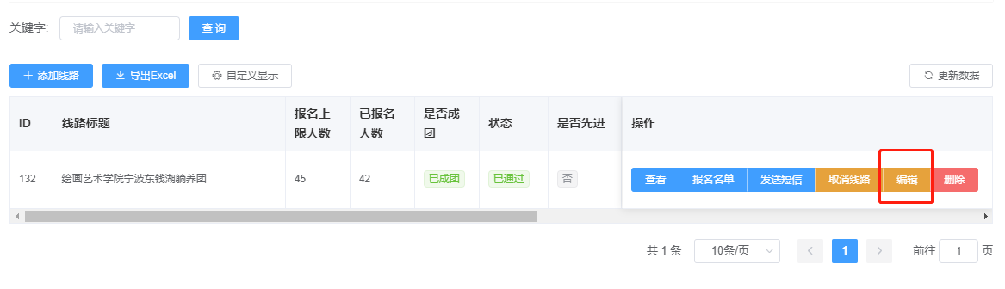

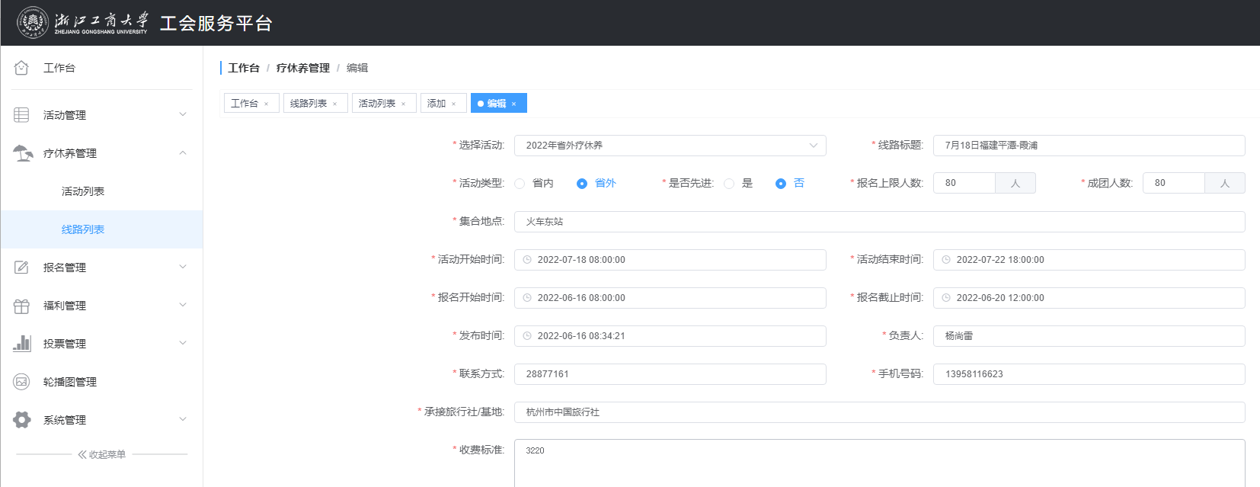线路修改规则:
a.校工会审核前可修改
b.线路没有报名数据前可修改
c.线路报名人数为0时可以删除，已有报名数据无法删除。

- 报名管理

4.1疗休养报名
列表页面中可按关键字和线路筛选线路信息，列表内显示每条线路报名时间、报名状态、短信发送状态，点击查看按钮可看到每个人的报名详情，具体如下图
